1. Construir una tabla que muestre la velocidad del avión en cada segundo hasta llegar a los 10 s

t | Velocidad
0 | 0
1 | 50
2 | 100
3 | 150
4 | 200
5 | 250
6 | 300
7 | 350
8 | 400
9 | 450
10 | 500

2. Construye la gráfica de velocidad vs tiempo (usa un graficador u hoja de cálculo)

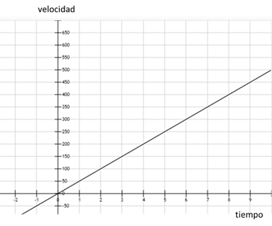

3. Usando la gráfica, obtén las distancias que se piden

t | distancia
1 s | 25 m
2 s | 100 m
4 a 7 s | 825 m
5 a 10 s | 1875 m

4. Realiza la gráfica de la aceleración para cada uno de los segundos desde 1s y hasta 10s (usa un graficador u hoja de cálculo)

